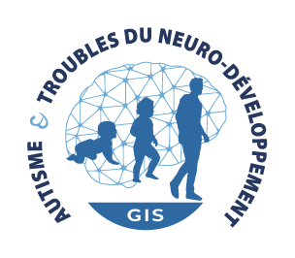

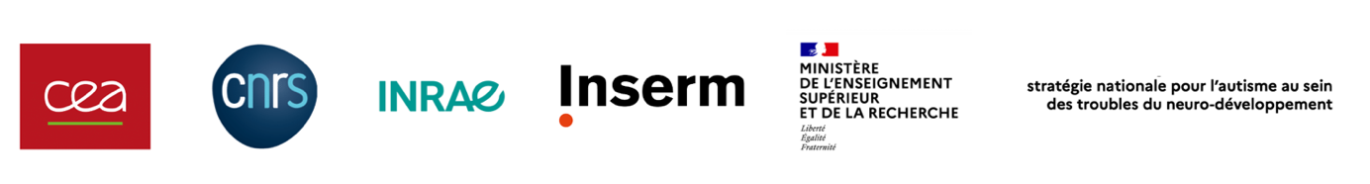

Recensement des projets de recherche participative au sein du GIS
Contact : paul.olivier2@inserm.fr

« Les sciences et recherches participatives sont des formes de production de connaissances scientifiques auxquelles participent, aux côtés des chercheurs, des acteurs de la société civile, à titre individuel ou collectif, de façon active et délibérée » : telle est la définition retenue dans la Charte des sciences et recherches participatives en France.

Par leurs expertises, les personnes concernées ont un rôle déterminant dans les orientations et les réalisations des programmes de recherche médicale. Depuis de nombreuses années et dans des champs variés, ce savoir expérientiel fournit un éclairage précieux, pourvoyeur d’avancées majeures en terme d’innovation.

Le GIS Autisme et TND constitue depuis plus de 4 ans un espace décisif pour le déploiement de la recherche participative en France, impliquant les personnes et familles concernées par les TND. Il s’appuie sur un Comité dédié : le GRAPS (Groupe de Réflexion des Associations de Personnes concernées pour la Science) qui fédère les 12 associations du Conseil National des TND. Le GRAPS est à l’initiative de groupes de travail multidisciplinaires (réunissant chercheurs, praticiens et associations) pour la co-construction d’actions pour le développement de nouvelles collaborations scientifiques ciblant des enjeux prioritaires et transversaux aux TND.

Dans le but de mieux faire connaître, mais aussi de mieux accompagner, les projets de recherche participative (en cours ou en préparation) impliquant le réseau de recherche sur les TND, le GIS lance un recensement de ces derniers.

L’objectif premier de cet état de lieux sera (sous réserve de l’accord du coordinateur scientifique) :
- de proposer une présentation des projets listés via les canaux de communication du GIS (site web – https://autisme-neurodev.org, newsletters) ;
- de mettre en lumière certains de ces projets par la production future d’un document vidéo.

Les équipes de recherche concernées sont invitées à remplir et à retourner le présent dossier auprès de Paul OLIVIER, chef de projet du GIS-TND : paul.olivier2@inserm.fr

Procédure de soumission :
- Dossier de candidature complété en français ou en anglais, au format PDF, à transmettre par e-mail à paul.olivier2@inserm.fr
- Tout dossier incomplet ou inexploitable ne sera pas pris en compte

Partie A : informations concernant le coordinateur scientifique du projet de recherche participative

Informations concernant le coordinateur scientifique du projet de recherche :

Nom
Prénom
Date de naissance
Organisme d’appartenance
Nom du laboratoire (avec numéro) et de l’équipe de rattachement
Nom du responsable de l’équipe de recherche
Statut
Adresse
E-mail
Téléphone

Partie B : Informations concernant le projet de recherche participative

Titre du projet de recherche participative :

Acronyme, si nécessaire :

État d’avancé du projet

Étude en cours
Projet en préparation

Résumé du projet de recherche (une demi-page à une page)

Partenaires impliqués dans le projet de recherche participative (laboratoires de recherche, services cliniques, associations, structures spécialisées, …) :

Équipe n° | Nom de l’équipe partenaire (laboratoire de recherche, association, …) | Type de partenaire (laboratoire de recherche, association, ...) | Nom du responsable de l’équipe partenaire | Adresse | Pays
1
2
…
n

Modalités de financement de la recherche participative (citer les sources de financements, indiquer le montant des financements obtenus n’est pas obligatoire) :

Accord du coordinateur scientifique du projet de recherche participative :

Je soussigné, Nom et prénom, membre de l’équipe Nom de l’équipe

Donne mon accord pour que les informations citées dans le présent dossier puissent être publiées dans les canaux de communication du GIS (site web – https://autisme-neurodev.org et newsletters)

Suis intéressé pour que le projet détaillé dans le présent dossier puisse être présenté dans le cadre d’un futur projet de documentaire vidéo qui sera produit par le GIS.

Signature : Fait à le

